水利水电工程设计中三维协同设计的应用

摘要：水利水电工程规模大、专业交叉多，传统的二维设计模式存在着协同效率低、空间表达抽象、错误发现迟缓等缺点，不能满足新时代工程精细化建设的要求。本文以三维协同设计为研究对象，对它的技术内涵以及水利行业的发展脉络进行梳理，从可视化表达、跨专业协作、空间控制三个方面来分析它的主要优势，并结合工程设计逻辑提出分层落地的应用路径。研究结果表明三维协同设计可以很好地解决专业数据壁垒问题，提高设计精度和项目控制能力，给水利水电工程设计数字化转型提供一定的参考。
关键词：水利水电工程；三维协同设计；BIM技术；设计数字化；工程应用

水利水电工程属于国家水资源调配、清洁能源供应以及防洪减灾体系的关键基础设施，它的设计质量直接影响到工程建设的安全性能、投资成本以及整个生命周期的效益。传统的水利工程设计模式依靠二维图纸来传递信息，各个专业之间是串行进行的，由于缺乏对空间冲突、参数错误等隐患的预测，已经不能满足大型水利工程精细化、数字化的要求。目前中国正加快推进一批跨流域、复合型重大水利工程建设，工程专业种类更多、系统更复杂，设计环节的协同效率和精度控制压力越来越大，传统模式下信息传递损耗大、版本管理难、工程量核算不准等问题更加突出。同时工程建设全生命周期一体化管理理念不断深入，设计成果不再只是施工出图，还要向施工建造、运维管理阶段延伸传递，对设计的数字化交付能力以及数据同源性提出新的要求。
1三维协同设计的技术内涵与发展脉络
1.1三维协同设计的技术内涵
三维协同设计并不是单一的建模工具的更新，它是一种从串行到并行、从二维图纸驱动到三维模型驱动的设计范式变革。它以统一的数字化平台为依托，把各个专业、各个岗位的设计人员放在同一个工作环境中，用参数化模型来承载全部的设计信息，从而达到设计数据同源共享、实时同步的目的。与传统的单机版三维建模不同的是，协同设计的关键是“协同”，所有的设计操作都以同一个数据源为基础进行，任何一个专业的设计变更都会立即反映到相关的专业上，不会出现传统模式下图纸互提造成的版本偏差和信息损耗。从技术本质上看，三维协同设计把参数化建模、数据管理和网络协作这三个技术模块融合起来，最终目的就是创建起全专业、全流程的数字化设计体系，把设计工作从“图纸传递”转变为“模型共创”。
1.2水利水电领域三维协同设计的发展演进
水利水电领域设计数字化的发展一直和工程建设的需求以及信息技术的发展相一致。国内水利行业最早开始数字化的尝试是在20世纪90年代，CAD技术的普及取代了传统的手工绘图，大大提高了图纸的绘制速度，但是本质上还是二维设计。进入21世纪以后，三维建模技术渐渐进入水利设计领域，设计人员开始尝试创建水工建筑物的立体模型，用以表现方案并做碰撞检查，不过此时的建模大多为单专业单独进行，模型之间没有数据联系，协同价值尚未得到发挥。2010年以后，BIM理念在建筑领域成熟应用给水利行业提供借鉴，三维协同设计由原来的单专业建模向多专业协同转变，部分大型水利工程开始试点，探索统一平台下的并行设计模式。国内水利水电设计单位逐渐形成以Bentley、Autodesk两个产品体系为主的技术路线，部分大型设计院还根据通用平台开发出行业定制化模块，从而提高了协同设计的场景适配性。近些年来，伴随着数字孪生、智慧水利这些概念的出现，三维协同设计的应用范围也越来越大，渐渐由设计阶段延伸到施工和运营的全生命周期当中，成为水利工程数字化创建的关键根基。
2水利水电工程设计中三维协同设计的核心优势
2.1可视化表达与方案预演优势
相比二维图纸的抽象表现形式来说，三维协同设计最直接的价值就是可视化。它把坝体、溢洪道、电站厂房、机电设备等全部工程要素转化成立体数字模型，完整地再现了工程的空间形态和结构细节，使设计人员不需要通过空间想象就能把握工程的整体布局，如图1所示。与传统的设计方式相比，三维协同设计给设计人员赋予了可视化、精确化的平台服务，从而降低设计工作的难度^{[1]}。方案设计阶段设计人员可以利用三维模型模拟施工全过程，提前发现施工工序中存在的冲突和风险点，有针对性地对设计方案进行优化，在方案评审阶段，立体模型可以直接用于汇报演示，减少不同专业背景人员的读图误差，提高评审决策的准确性与效率。对地质条件复杂的大坝工程来说，用三维模型叠加地形、地质图层的方法来表现建筑物和地层的空间位置，给基础设计提供更加充分的依据^{[2]}。
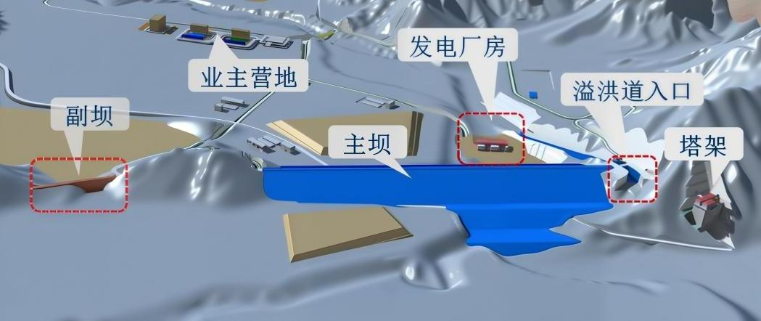
图1 三维协同设计整体模型示意图
2.2跨专业协同与效率提升优势
水利水电工程设计的复杂性，实质上就是多专业交叉协作所引起的。一项完整的工程设计要水工、地质、机电、金结、施工、水文等十几个专业配合完成，传统的模式下各个专业串行工作，用互提图纸的方式传递信息，造成设计周期长、版本不一致、参数错漏等问题。三维协同设计从底层重新构建了协作方式，所有的专业都以同一个数据平台为依托同时开展工作，设计成果可以实时共享，变更信息也会同步更新，从根本上减少了信息传递中间环节。传统二维设计和三维协同设计的协作效率对比见表1，从表中可知三维协同设计在协作效率、质量控制上比二维设计有明显的优势。采用三维协同设计之后，跨专业沟通成本可以降低40%以上，设计变更的响应速度也提高了很多，从而大大缩短了整个设计周期^{[3]}。统一的数据平台使设计成果有了统一的管理与追溯，避免了传统模式下文件分散、版本混乱的情况出现，提高了设计管理的精细化程度。
表1传统二维设计与三维协同设计的协作效率对比
对比维度 | 传统二维设计模式 | 三维协同设计模式
信息传递方式 | 图纸互提、线下沟通 | 模型共享、平台实时同步
专业工作模式 | 串行设计，依次推进 | 并行设计，同步开展
变更响应周期 | 3-7天（需重新提资、改图） | 实时同步，关联专业自动更新
跨专业错误率 | 较高（多出现于接口与空间碰撞） | 较低（提前碰撞检查与参数校验）
图纸版本一致性 | 易出现版本混乱与错图 | 图模同源，版本统一可控
2.3空间优化与工程量管控优势
水利水电工程大多分布在峡谷、山区等复杂的地形环境当中，对空间资源的有效利用属于设计上的主要难题之一。在水利水电工程的设计过程中，使用BIM技术以及三维协同设计理念有明显的空间优势^{[4]}。传统的二维设计依靠平、立、剖面图来表现空间关系，对于复杂的洞室群、管线系统、机电设备布置等，很难准确地表现出来，容易出现管线碰撞、构筑物空间干涉等问题，在施工阶段才发现，造成工期延误和成本增加。三维协同设计可以创建完整的工程空间模型，利用自动碰撞检查功能，很快就能发现各个专业的构件之间存在空间上的冲突，设计阶段就可以完成空间优化，大大减少了施工阶段的设计变更。工程量控制在三维协同设计中也有明显的优势。传统的工程量计算是依靠人工从图纸上摘取数据完成的，工作量大，容易出现计算错误，尤其对复杂的曲面坝体、异形结构等进行工程量计算时，精度很难保证。三维模型包含了所有的构件几何和属性信息，可以自动得到混凝土方量、钢筋用量、土石方量等工程量数据，计算结果准确而且效率高。设计人员可以按照需要对工程量进行分部位、分阶段的统计，给投资控制和施工组织设计提供更加详细的资料。
3水利水电工程设计中三维协同设计的落地应用路径
3.1基于统一平台的协同设计体系构建
三维协同设计的落实首先要建立适合水利行业特点的统一技术平台和工作制度。目前主流的三维设计软件各有侧重，单一软件不能满足水利水电全专业设计的需求，需要依靠平台集成来实现不同软件之间的数据互通和协同工作，主流三维协同设计软件的水利工程功能适配如图2所示。在实际项目中要根据工程规模、专业特点和团队技术基础来选择合适的软件组合和协同架构，确定各个专业的工作范围、交付标准和数据交互节点。平台搭建之后还要创建相应的协同工作制度。按照项目组织结构划分出设计人员及权限，确定各个专业的工作范围、交付标准和数据交换点；制定统一的建模标准和命名规则，保证各个专业模型可以准确地拼接起来并集成起来；设立专门的协同管理员，对平台进行维护、版本管理以及冲突协调工作，保证协同设计工作有条不紊地进行。大型水利工程要创建分级协同架构，统筹总体设计单位和分项设计单位的协作，达成跨地域、跨单位的协同设计。
表2主流三维协同设计软件的水利工程功能适配
软件名称 | 核心定位 | 适配专业 | 典型应用场景
Civi13D | 地形地质与土方工程设计 | 地质、施工 | 三维地质建模、地形分析、土方计算
MicroStation | 通用三维协同设计平台 | 水工、金结 | 水工建筑物建模、多专业协同管理
Revit | 建筑与结构参数化设计 | 厂房、建筑 | 电站厂房建筑结构设计
InfraWorks | 宏观场景与方案展示 | 规划、整体布置 | 工程整体布局展示、施工场地模拟
Inventor | 机械与机电设备设计 | 机电、金结 | 机电设备建模、金属结构设计
3.2水工专业三维协同设计的实操方法
水工专业是水利水电工程设计的主干，三维协同设计的深度直接影响到整个应用效果。水工三维协同设计要按照从基础到主体、从整体到细节的技术路线进行，先以地形和地质数据为基础建立工程区域三维地基地质模型，然后用它作为水工建筑物设计的空间基础。地质模型要全面涵盖地层分布、岩性参数、地质构造等内容，图2为地质模型示意图。当地质资料发生改变的时候，水工基础设计可以自动跟着改动。主体结构设计阶段用参数化建模的方法来建立坝体、溢洪道、泄洪洞、电站厂房等主要的水工建筑物，把结构尺寸、材料属性、设计参数等全部包含在模型中^{[5]}。参数化模型的优势就是当核心设计参数发生变化的时候，模型会自动联动更新，不会出现传统模式下反复改图的重复劳动。设计时水工专业要同地质、机电、金结等专业及时交流，获取有关专业设计边界条件，同步调整自身设计方案，从源头上减少专业接口矛盾。另外还要建立三维模型和二维图纸的联动机制，从三维模型直接生成符合行业规范的二维施工图，保证图模数据一致，提高出图效率和图纸质量。
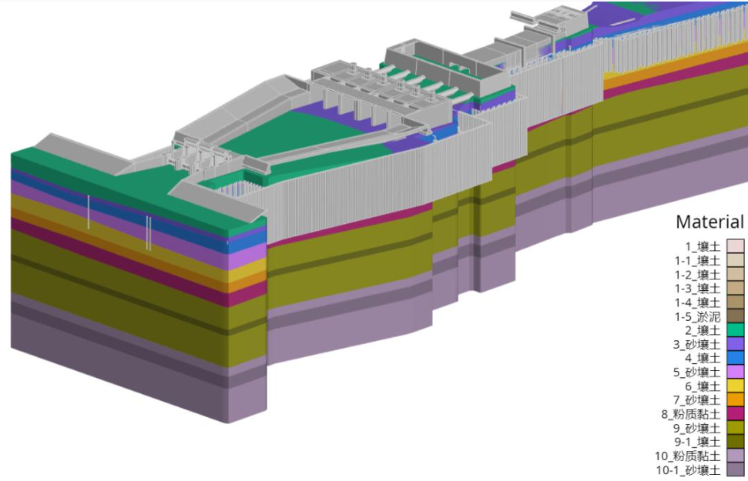
图2 三维地基地质模型示意图
3.3施工维度的三维协同设计延伸
三维协同设计的价值不只是设计阶段，向施工环节延伸可以进一步释放模型的全生命周期价值。传统的设计模式中，设计成果同施工环节存在断层，施工单位要重新读图、理解设计意图，容易造成理解上的偏差。基于三维协同设计模型，可以将施工进度计划和三维模型深度关联起来，创建出4D施工仿真模型，用动画的形式直观地展示出各个施工工序的时间节点和空间布局，使施工人员能够快速掌握施工组织的逻辑关系，从而减少技术交底所花的时间成本。在施工场地布置上，可以利用三维模型模拟施工营地、材料堆场、临时道路、导流设施的空间布置，合理安排场地资源，防止临时设施和永久建筑物之间出现空间上的冲突。对于高坝、大型洞室群等施工难度大的工程，可以利用三维模型对关键施工工序进行模拟推演，检验施工方案的可行性，提前发现施工风险点并采取相应的防范措施。协同设计模型还可以直接用于施工工程量的动态控制，根据施工进度及时提取出各个部位的工程量，给工程款结算和进度控制提供准确的依据。
3.4数值仿真与虚拟技术的融合应用
工程数值仿真和虚拟场景技术的加入，使三维协同设计由原来的“造型表达”变为“性能检验”，从而提高设计的科学性、可靠性。传统的模式下数值仿真要单独建模，工作量大，模型和设计图纸不能保持一致，容易造成设计和分析相脱离的现象。三维协同设计模型可以直接和ANSYS、ABAQUS等有限元分析软件对接，把设计模型一键导入仿真软件做结构应力、渗流、抗震等计算分析，计算结果再反过来指导设计方案的优化，形成设计、分析、优化的闭环。虚拟技术的应用又使三维模型的展示和交互能力得到拓展。利用虚拟现实技术可以创建出沉浸式的工程场景，使设计人员、评审专家以及施工人员能够身临其境地观察工程的细节，提高方案评审和技术交底的效果。还可以用虚拟技术来模拟不同的水位、不同的气象条件下工程的运行情况，直观地表现出工程整体形态和周围环境的协调性。对一些复杂的水下结构、洞室工程，利用增强现实技术把三维模型叠加到现场场景上，配合施工质量检查和验收工作，使设计成果更好的服务于工程建设全过程。
4结语
三维协同设计属于水利水电工程设计数字化转型的主要技术方向，它在可视化表现、跨专业协作、空间掌控等各方面表现出明显的优势，很好地解决了传统二维设计模式所存在的不足，符合新时代水利工程精细化建设的要求。实际运用时要从统一平台搭建、水工专业深入、施工环节延伸、仿真技术融合这四个方面入手，完善配套标准体系和管理机制。伴随着数字技术的不断更新，三维协同设计将会越来越深入到水利水电工程的全生命周期中去，给水利水电工程的高质量建设提供更加坚实有力的数字化支持。

参考文献：
[1]周旭雄.三维协同设计在水利水电工程设计中的应用[J].科技资讯,2018,16(20):63+65.
[2]汪庆一.三维设计方法在水利水电工程设计中的应用[J].科学技术创新,2018,(23):117-118.
[3]张瀠月.基于BIM技术的水利水电工程三维协同设计策略[J].工程技术研究,2024,9(2):205-207.
[4]丁建博.基于BIM技术的水利水电工程三维协同设计路径[J].建筑技术开发,2021,48(24):13-14.
[5]解凌飞,李德.基于BIM技术的水利水电工程三维协同设计[J].中国农村水利水电,2020,(3):105-111.

